师宗县2025年农作物秸秆综合利用

重点县建设项目

实

施

方

案

师宗县农业农村局

2025年7月

项目名称：师宗县2025年农作物秸秆综合利用重点县建设项目

项目主管部门：师宗县人民政府

项目实施单位： 师宗县农业农村局、涉及项目区乡镇（街道）

技术支持单位： 云南师范大学能源与环境科学学院

曲靖市农业环境保护监测站

方案编制单位： 师宗县农业农村局

云南师范大学能源与环境科学学院

方案编制人员：赵元侠、张勇、徐锐、向泰、周关发、李伦刚、赵丽梅、梅石莲、杨林、董桂林、王菊琼、王先位、耿建孝、杨思广、李林红、南剑、梁瑞珂、张迪、张瑀

实施单位：师宗县农业环境保护监测站

联 系 人：赵元侠

联系电话：15987486212

通信地址：云南省曲靖市师宗县丹凤街道漾月西路8号

实施时间：2025年1月—2025年12月

前 言

农业环境是农业生存和发展的前提，为深入贯彻党的二十大精神，全面贯彻习近平生态文明思想，实施全面节约战略，保障国家资源安全，开展农作物秸秆综合利用处理体系建设工作是提升耕地质量、保护粮食安全、改善农业农村环境、实现农业高质量和绿色发展的重要举措。2024年师宗县农作物播种总面积达165.12万亩，粮食播种面积61.8万亩以上，产量23.52万吨以上。全年秸秆产生量25.06万吨，秸秆可收集量为21.92万吨，利用量为20.83万吨，占可收集量的95%。在师宗县开展秸秆综合利用重点县建设项目，对提升全省农作物秸秆综合利用率、建立健全农作物秸秆综合利用管理体系、积极稳妥推进碳达峰碳中和、为实现我省“3815” 战略发展目标筑牢生态根基具有重要意义。

根据《中共中央 国务院关于学习运用“千村示范、万村整治”工程经验 有力有效推进乡村全面振兴的意见（中发〔2024〕1号）》《国务院办公厅关于加快构建废弃物循环利用体系的意见（国办发〔2024〕7号）》《云南省财政厅关于下达2024年第二批中央农业生态资源保护资金的通知（云财农〔2024〕66号）》的安排及要求，对师宗县2024年农作物秸秆重点县建设项目实施后产生的生态、经济和社会效益进行总结的基础上，2025年将以保障秸秆综合利用率保持在95%以上为基本绩效指标，通过补助企业主体、构建运营网络、健全管理体系、建立示范模式、加强科学监测、加大宣传培训力度、评估生态和经济效益等方式和措施，重点围绕秸秆沃土模式的建设和示范推广，主要开展以下五个方面的工作：（1）在县域范围内遴选能源化利用企业主体，开展秸秆颗粒燃料和机制炭的制备模式探索，在全面提升秸秆高值化利用水平的同时，探索适用于师宗县的秸秆科学利用典型模式，并进一步健全秸秆收储运体系，对秸秆收集装备进行改造升级，以适应山区作业，为秸秆综合利用产业链建立打下基础，建成秸秆综合利用展示基地2个；（2）在县域范围内遴选肥料化利用企业主体，健全秸秆收集－打捆－离田－堆肥－还田循环沃土模式，建设示范基地1个；（3）在县域范围内遴选饲料化利用企业主体，探索以秸秆利用为纽带构建完整循环利用链条的可行性，扶持实施主体2个；（4）针对师宗县秸秆种类繁多的特点，除油菜秸秆、烟草秸秆、玉米秸秆等占比大的农作物秸秆外，还有薏米秸秆、茭白秸秆、甘蔗秸秆等特殊农作物秸秆，因此分区分类别开展原位还田的技术示范，并进一步扩大生态效应监测范围，形成科学、完整的农作物秸秆原位生态效益监测报告；（5）继续完成秸秆资源台账建设、草谷比测算和秸秆可收集系数等基本工作。

基于此，师宗县农业农村局委托项目实施单位师宗县农业环境保护监测站和云南省专家基层科研工作站专家团队组建该方案编制团队。团队通过调研、测绘、访谈等方式，组织编制了本实施方案。

**目 录**

前 言 I

一、项目概况 1

（一）项目名称 1

（二）项目建设地点 1

（三）项目建设目标 1

（四）项目建设规模 2

1. 秸秆能源化利用模式建设 2

2. 秸秆肥料化利用模式建设 2

3. 秸秆饲料化利用模式建设 2

4. 秸秆原位还田沃土模式生态效应监测、草谷比和秸秆可收集系数测算 2

5. 方案编制和宣传培训 3

6. 全县秸秆资源台账建设 3

（五）项目建设期限 4

（六）项目建设单位概况 4

（七）项目资金预算简表 5

二、项目建设背景及意义 6

（一）师宗县项目建设背景 6

1．地域及农业发展情况 6

2．秸秆资源及利用情况 8

3. 存在的问题及挑战 10

（二）项目建设的意义 12

（三）实施方案编制依据 13

三、项目建设实施内容及资金投入预算 16

（一）项目总投资 16

（二）建设内容和投资概算 16

1. 秸秆能源化利用模式建设 17

2. 秸秆肥料化利用模式建设 18

3. 秸秆饲料化利用模式建设 19

4. 秸秆原位还田沃土模式生态效应监测、草谷比和秸秆可收集系数测算 19

5. 方案编制 20

6. 项目总结、年度秸秆资源台账、项目验收、审计等 21

（三）项目主要技术 22

1. 秸秆原位腐熟还田沃土模式建设及示范 22

2. 秸秆离田综合利用技术应用及示范 23

3. 农作物秸秆还田生态效应监测 24

4. 农作物草谷比和秸秆可收集系数监测 25

四、组织实施 27

（一）组织机构 27

1. 项目建设领导小组 27

2. 项目技术指导小组 27

（二）实施方式 28

（三）项目监管 28

（四）台账管理 28

（五）项目验收 29

（六）保障措施 30

（七）保密规定 32

五、项目建设进度计划 35

（一）项目建设时间进度 35

（二）项目建设资金进度 36

六、绩效评估 37

（一）项目绩效目标 37

（二）项目预期效益 38

七、经费预算一览表 40

八、附件： 42

附件1 43

附件2： 49

附件3： 51

附件4： 53

附件5： 54

**表 格 清 单**

表 1 项目建设总投资及资金使用汇总表 5

表 2 秸秆能源化利用模式建设计划投入中央财政资金预算表 17

表 3 秸秆肥料化利用模式建设计划投入中央财政资金预算表 18

表 4 秸秆饲料化利用模式建设计划投入中央财政资金预算表 19

表 5 秸秆原位还田沃土模式建设计划投入中央财政资金预算表 20

表 6 项目实施方案编制计划投入中央财政资金预表 21

表 7 项目执行时间计划表 35

表 8 项目绩效目标表 37

表 9 师宗县2025年农作物秸秆综合利用重点县建设项目资金预算一览表（万元） 40

**图 示 清 单**

图 1 曲靖市和师宗县行政区划图 7

图 2 2024年师宗县产生秸秆的主要农作物种植情况 8

图 3 师宗县农作物秸秆产生情况 9

图 4 师宗县山区薏仁种植区 10

图 5 师宗县生物质燃料和机制炭加工情况 11

图 6 秸秆腐熟剂快速堆沤还田技术 22

图 7 秸秆腐熟堆肥还田技术 22

图 8 无人机辅助施撒腐熟剂原位还田沃土模式技术流程图 23

图 9 农作物秸秆能源化利用技术流程图 23

图 10 农作物秸秆肥料化利用技术流程图 24

图 11 农作物秸秆还田生态效应监测技术流程图 25

图 12 农作物草谷比和秸秆可收集系数监测技术流程图 26

一、项目概况

（一）项目名称

师宗县2025年农作物秸秆综合利用重点县建设项目。

（二）项目建设地点

师宗县3个街道，4个镇，3个乡：丹凤街道、漾月街道、大同街道、雄壁镇、葵山镇、彩云镇、竹基镇、龙庆彝族壮族乡、五龙壮族乡、高良壮族苗族瑶族乡。

（三）项目建设目标

1、保持秸秆综合利用率≥95%，秸秆离田利用6000吨；

2、开展秸秆能源化利用模式建设和技术示范，扶持2个实施主体；

3、开展秸秆肥料化利用模式建设，扶持1个实施主体；

4、探索秸秆饲料化利用模式建设，扶持2个实施主体；

5、完成4批次秸秆原位还田沃土模式生态效应监测评估；

6、完成5种农作物草谷比和秸秆可收集系数测算等基本工作，以及秸秆资源台账建设工作；

7、开展技术及宣传培训3场，在县级及以上媒体上宣传报道1次。

（四）项目建设规模

1. 秸秆能源化利用模式建设

在县域范围内遴选2个燃料加工主体，建设1个秸秆颗粒燃料加工生产示范基地和1个机制炭加工生产示范基地，应用以木质基料为主，油菜、烟草秸秆等农作物秸秆为辅制备生物质成型燃料及机制炭的清洁生产技术，通过热值、经济效益等的第三方评价，确定木制基料与油菜、烟草秸秆制备生物质颗粒燃料和机制炭的合理配比范围，申报专利2项，实现秸秆利用量4000吨。

2. 秸秆肥料化利用模式建设

在县域范围内遴选1个有机肥实施主体，建设1个秸秆肥料化利用技术示范展示基地，扶持企业主体1个，实现秸秆利用量2000吨。

3. 秸秆饲料化利用模式建设

在县域范围内遴选2个畜禽养殖主体，探索以茭白、薏米秸秆等为主的秸秆投入量对畜禽养殖产量等的影响，评价经济效益，探索秸秆饲料化利用模式建设的可行性，建设扶持企业主体2个。

4. 秸秆原位还田沃土模式生态效应监测、草谷比和秸秆可收集系数测算

对4批次不同农作物秸秆还田以及不同模式秸秆还田的过程和结果，完成生态效应、土壤理化性质、下茬农作物病虫害的监测与评价以及下茬农作物产量测试、土壤重金属迁移变化规律等工作，并按照相关文件规定，选取5个乡镇（街道）10个点位进行农作物籽粒和秸秆的取样、测试，进行入户调查50人次以上，完成5种农作物的农作物成草谷比、秸秆可收集系数的测算，形成《秸秆原位还田沃土模式生态效应监测研究报告》《农作物草谷比和秸秆可收集系数测算报告》，完善秸秆沃土模式建设。

5. 方案编制和宣传培训

依托技术指导单位的科技支撑，完成项目调研、企业遴选和实施方案的编制，开展秸秆综合利用和腐熟剂相关知识的科普宣传及技术培训会3场（次），培训人员数100人（次）；在县级及以上媒体中进行相关宣传报道1次。

6. 全县秸秆资源台账建设

开展秸秆台账资源技术培训，按照有关要求进行入户调查、数据录入与审核、数据上报、工作总结等相关工作。

（五）项目建设期限

2025年1月～ 2025年12月。

（六）项目建设单位概况

师宗县农业农村局是师宗县人民政府行政职能部门，下设19个股室、19个站所，事业人员共186人，其中正高4人、副高120人、中级19人、助理级26人、员级1人、管理岗人员2人、工勤人员14人。主要职责为负责统筹推动发展农村社会事业、农村公共服务、农村文化、农村基础设施和乡村治理；牵头组织改善农村人居环境；指导农村精神文明和优秀农耕文化建设；指导农业行业安全生产工作。

师宗县农业环境保护监测站共6人，其中，副高2人、中职2人技师1人、临聘人员1人。主要职责为拟定农业环境保护监测规划，调查处理农业环境污染事故，指导发展环保生态，农业农产品生产环节质量安全执法检验，以及秸秆资源化利用项目宣传、技术指导等工作。目前，已在2021年实施农作物秸秆综合利用项目，对项目的扶持范围、支持内容及运行管理等有了一定的认识，并且经过项目的实施，师宗县对农作物秸秆能源化、肥料化为主的秸秆利用模式进行了初步探索，并积累了一定的经验。

（七）项目资金预算简表

项目计划总投资480万元。其中投入中央农业资源及生态保护补助资金427万元，企业（农户）自筹53万元（详见下表1）。

表 1 项目建设总投资及资金使用汇总表

|  |  |  |  |  |  |
| --- | --- | --- | --- | --- | --- |
| **序号** | **建设内容** | **预计**  **总投资 （万元）** | **资金构成（万元）** | | **中央资金比例**  **（%）** |
| **中央**  **资金** | **自筹**  **资金** |
| 一 | 秸秆能源化利用模式建设 | 245 | 215 | 30 | 50.4 |
| 二 | 秸秆肥料化利用模式建设 | 109 | 100 | 9 | 23.4 |
| 三 | 秸秆饲料化利用模式建设 | 73 | 59 | 14 | 13.9 |
| 四 | 秸秆原位还田沃土模式生态效应监测、农作物草谷比和秸秆可收集系数测算 | 42 | 42 | 0 | 9.8 |
| 五 | 项目调研和方案编制 | 10 | 10 | 0 | 2.3 |
| 六 | 项目实施总结、验收及审计 | 1 | 1 | 0 | 0.2 |
| 合计 | | **480** | **427** | **53** | **100** |

二、项目建设背景及意义

（一）师宗县项目建设背景

1．地域及农业发展情况

师宗县位于云南省东部，隶属于曲靖市，地处滇、桂两省（区）交界。东面与罗平县接壤，东南与广西壮族自治区西林县隔江相望，南邻文山州邱北县，西南与红河州泸西县毗邻，北面是陆良县。地理坐标为东经103°42′-104°34′、北纬24°20′-25°00′，总面积2783平方千米。气候方面，师宗县具有亚热带与温带共存的特征。冬春季节气候温和干燥；夏秋季节气候凉爽潮湿。年平均气温为13.9℃，最高气温19.9℃，最低气温9.7℃。7月最热，1月最冷，年平均降雨量为1204.6毫米，无霜期273天。地形上，师宗县西北高、东南低，平均海拔1800～1900米。最高点为菌子山，海拔2409.7米；最低点在高良乡坝泥河与南盘江交汇处，海拔737米。水系方面，师宗县河流属于珠江流域南盘江水系，主要河流有南盘江、清水江、篆长河等。

截至2021年，师宗县下辖3个街道、4个镇和3个乡，具体为丹凤街道、漾月街道、大同街道、雄壁镇、葵山镇、彩云镇、竹基镇、龙庆彝族壮族乡、五龙壮族乡和高良壮族苗族瑶族乡。

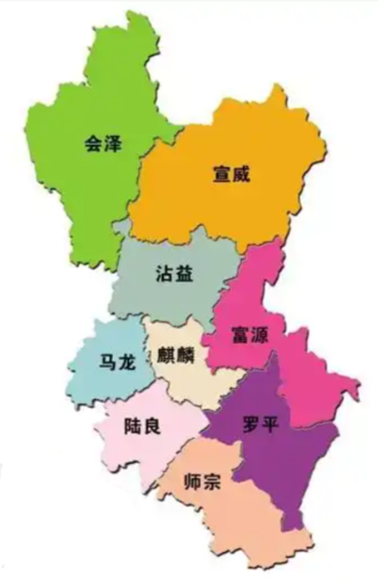

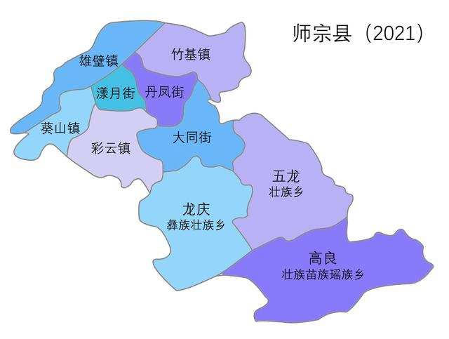

图 1 曲靖市和师宗县行政区划图

2．秸秆资源及利用情况

2.1主要种植农作物与秸秆产生量

2024年师宗县农作物播种总面积达165.12万亩，粮食播种面积61.8万亩以上，产量23.52万吨以上。产生秸秆主要的农作物以油菜、玉米、水稻、小麦等作物为主，小春以小麦、油菜为主，大春以玉米、烟草、水稻、马铃薯为主，其中玉米22.3万亩、水稻4.5万亩、烤烟25万亩、小麦1.3万亩、大麦1.5万亩、薯类（鲜薯）4.1万亩。师宗县产生秸秆的主要农作物种植情况如图2所示。

全年秸秆产生量25.06万吨，秸秆可收集量为21.92万吨，利用量为20.83万吨，占可收集量的95%。

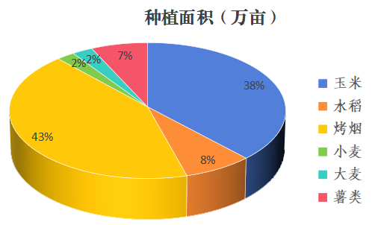

图 2 2024年师宗县产生秸秆的主要农作物种植情况

2.2 农作物秸秆综合利用情况

师宗县秸秆资源丰富，主要农作物秸秆以油菜、水稻、烤烟、玉米麦类、薏仁、薯类为主，综合利用率多年保持在95%以上。全年秸秆产生量25.06万吨，其中玉米秸秆12.25万吨，水稻秸秆3.12万吨，烟草秸秆2.2万吨，油菜秸秆5.95万吨，马铃薯秸秆0.16万吨，小麦秸秆1.38万吨。2024年秸秆可收集量为21.92万吨，利用量为20.83万吨，占可收集量的95%。秸秆利用方式主要为肥料化利用、饲料化利用。全县2024年农作物秸秆产生情况如图3所示。

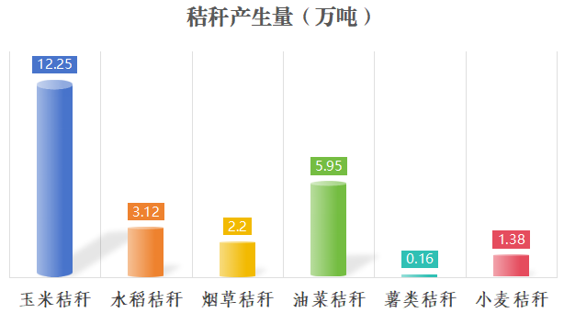图 3 师宗县农作物秸秆产生情况

目前，全县拥有219家规模养殖场，2021年已在全县推广秸秆青贮饲料加工利用模式，建设青贮饲料加工共有130家，主要利用的农作物秸秆以谷物类、豆类、玉米、油菜秸秆为主。

1. 存在的问题及挑战

3.1收储运体系需进一步完善

师宗县有3万亩的薏仁、4000亩的甘蔗秸秆，主要分布在山区和半山区，由于交通不便、劳动力不足，离田收集困难，导致薏仁、甘蔗秸秆综合利用率较低。其次，运输设施不完善，运输成本高，影响了秸秆的有效利用，无法充分实现秸秆可收集资源的有效收集；最后，缺乏秸秆处理的规范和标准，可能导致环境污染和资源浪费。

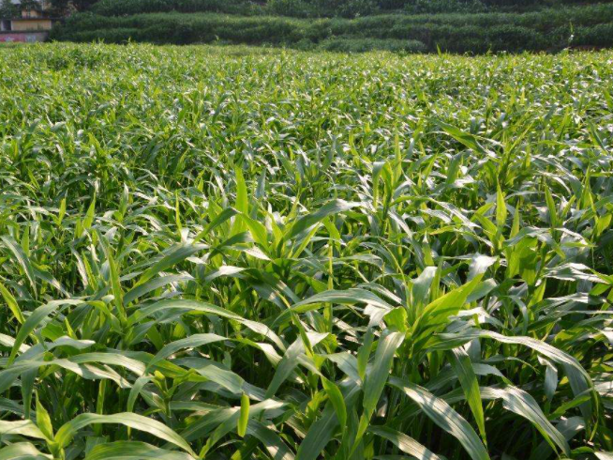

图 4 师宗县山区薏仁种植区

3.2 秸秆沃土模式技术应用不足

农作物秸秆沃土模式中，师宗县的秸秆加工技术及相关的科技储备力量有待加强，而且秸秆快速还田相关配套技术和机具不够，如缺乏秸秆还田快速腐熟技术、快速腐熟剂、山区（山地）小型秸秆还田粉碎机械、打捆收集装置等。最后，缺乏有效的土壤监测和评估机制，难以及时发现和解决土壤问题，有效指导秸秆综合利用为基础的秸秆沃土模式构建。

3.3 秸秆能源化利用潜力挖掘不够

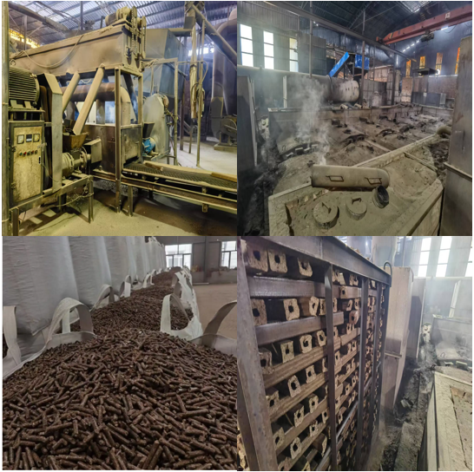

图 5 师宗县生物质燃料和机制炭加工情况

经调查，师宗县共有生物质燃料厂4家（在建1家），机制炭厂家2家，但秸秆能源化利用方面却明显不足。原因主要有两方面，一是因为秸秆能源化利用技术不足，利用主体（企业）没有有效的技术指导，又不愿在技术研发上投入；二是利用主体（企业）由于没有技术探索，也没有计算经济账，不愿在秸秆收集和购买上投入。基于这些原因，师宗县秸秆的能源化利用潜力还没有被挖掘出来。

3.4 秸秆科学还田需进一步明确

在开展秸秆粉碎还田等方式后，部分农户在进行下一季作物种植时存在不易翻耕、下种、浇水施肥量增大等耕种困难的问题，导致农田资源低效利用、肥料施用不当、农作物产量下降、农田退化等问题的加剧。因此，还田生态效益评估对于优化农田管理、提高农业生产效益和可持续发展至关重要。

3.5 政策管理体系需进一步贯通

主要在于信息传递不畅、缺乏全面覆盖、宣传手段不足、宣传内容难以理解以及互动和反馈渠道不畅，导致政策内容无法及时有效地传达给广大民众和相关利益方，无法及时了解民众对政策的反馈和意见。造成政策无法及时调整和改进，与民众需求和实际情况脱节。加强政策宣传的有效性和广泛性，提高民众对政策的理解和参与度，对于政策的成功实施至关重要。

（二）项目建设的意义

为深入学习贯彻习近平生态文明思想，全面提升农作物秸秆综合利用质量和效益，以绿色生态位导向，坚持质量兴农、绿色兴农，科学合理地利用农作物秸秆资源，有效地治理保护农业生态环境，提升农作物秸秆综合利用水平和效益，实现变废为宝，化害为利，促进农业可持续发展和农民增收，将其作为提高农业生产能力的一项重要工作措施，持续强化推进师宗县农业面源污染综合治理，设立长期有效的监控机制，完善秸秆还田农田生态效应评价指标及监测方法，积累秸秆还田生态效应大数据，科学评价秸秆还田的生态环境效应，为指导农作物秸秆综合化利用、土壤改良、优化秸秆还田技术模式、辅助秸秆还田等有关决策提供充分的科学理论依据。

（三）实施方案编制依据

1. 指导思想

以习近平新时代中国特色社会主义思想为指导，全面贯彻落实党的二十大精神和中央经济工作会议、中央农村工作会议精神，将秸秆综合利用与年度三农重点任务要求紧密结合，坚持农用优先、产业导向、多措并举，聚焦秸秆资源量较大县（市、区），完善秸秆综合利用方式，整建制建设一批秸秆综合利用重点县，扎实推进秸秆科学还田，健全收储运体系，强化科技服务保障，探索建立可推广、可持续的产业发展模式和高效利用机制，引领秸秆综合利用提质增效。

1. 技术来源及可行性

结合师宗县农作物秸秆综合利用现状：一是构建师宗县秸秆沃土模式，探索秸秆沃土模式还田、离田与综合效益监测分析；二是基于师宗现有秸秆收储运体系，完善和建立秸秆沃土模式收储运管理体系，以秸秆肥料化利用企业主体为实施主体，实施秸秆肥料化利用的同时，解决秸秆离田沃土模式缺乏专业工作团队以及标准化收储站点的问题，为秸秆综合利用技术模式的探索与优化提供有效支撑；三是扶持秸秆饲料化利用企业，探索以水稻秸秆和玉米秸秆为主、薏米秸秆为辅的秸秆饲料化利用，并加大秸秆饲料化机械加工与应用环节占比，实现秸秆绿色高效利用；四是积极探索和培育以油菜、烟草秸秆为主制备生物质成型燃料的秸秆能源化利用企业，提高秸秆高值化利用与清洁用能占比；五是依托技术指导方的科研力量作为项目建设的科技支撑，以产学研相结合的模式对秸秆沃土模式提质增效，实现农作物秸秆综合利用的相关技术模式的研发、集成以及成果应用和转化；六是结合项目建设进度，认真总结项目建设与开展过程中的阶段性成果，做到广泛宣传、反响积极、富有特色，充分发挥项目的示范引领作用。

3. 国家及地方政策、法规、标准及规定

（1）《中共中央 国务院关于做好2024年全面推进乡村振兴重点工作的意见》（中发〔2024〕1号）；

（2）《农业农村部关于落实党中央、国务院2024年全面推进乡村振兴重点工作部署的实施意见》（农发〔2024〕1号）；

（3）《农业农村部办公厅关于做好2024年农作物秸秆综合利用工作的通知》（农办科〔2024〕13号）；

（4）《云南省农业农村厅关于印发《云南省“十四五”农作物秸秆综合利用实施方案的通知》（云农环〔2023〕4号）；

（5）《云南省财政厅关于下达2024年中央农业生态资源保护资金（第二批）的通知》（云财农〔2024〕81号）；

（6）《云南省农业农村厅办公室关于印发<云南省2024年农作物秸秆综合利用工作实施方案〉的通知》（云农办环〔2024〕16号）；

（7）《曲靖市财政局 曲靖市农业农村局关于下达2024年中央农业资源及生态保护资金的通知》（曲财农〔2024〕68号）；

（8）《师宗县2024年秸秆综合利用和禁烧工作方案》的通知（罗办通〔2024〕38号）。

三、项目建设实施内容及资金投入预算

（一）项目总投资

项目计划总投资480万元。其中：投入中央农业资源及生态保护补助资金427万元，用于补助通过公开遴选方式选择的开展农作物秸秆综合利用模式建设工作的6家县域范围内具备产业基础与实施意愿的企业（合作社、农户）以及通过公开遴选方式选择的完成本项目技术服务工作的第三方技术服务单位，拟定参与项目实施的企业（合作社、农户）自筹资金总额为53万元。

（二）建设内容和投资概算

围绕项目建设的任务和目标，结合师宗县农业产业发展实际，2025年将重点围绕秸秆能源化利用为主展开，同时开展秸秆肥料化利用沃土模式构建、秸秆饲料化利用模式探索工作，并按照前述文件要求开展秸秆科学还田生态效应监测评估，进一步对本地5种作物的农作物草谷比和秸秆可收集系数进行调查、测算。项目将通过人员培训、技术示范、购置装备、建设青储窖等方式探索培育发展本土秸秆综合利用社会化服务主体，对师宗特色秸秆能源化和肥料化利用的综合利用方式进行产供销通路的打通、秸秆科学使用配比、利用价值评估和发展潜力进行综合考量，同时开展秸秆饲料化利用的模式探索，进一步探索以秸秆利用为纽带构建完整循环利用链条的可行性，最后通过以点带面的示范作用，推广师宗秸秆综合利用技术，实现秸秆多元化高值利用。

1. 秸秆能源化利用模式建设

**投资预算：**计划总投资245万元，其中中央财政资金215万元，参与项目实施的企业（合作社、农户）自筹30万元。

**建设内容：**遴选2个当地燃料加工主体，建设1个秸秆颗粒燃料加工生产示范基地和1个机制炭加工生产示范基地，补助应用以木质基料为主，油菜、烟草秸秆为辅制备生物质成型燃料及机制炭的清洁生产技术，购置加工用粉碎机或成型机设备、补助生产设备购置及升级改造，通过实验验证优化秸秆加入量的最佳配比，并通过热值、经济效益等的第三方评价，确定木制基料与油菜、烟草秸秆制备生物质成型颗粒燃料和机制炭的合理配比范围，申请专利2项，实现秸秆利用量4000吨。

**支付方式：**先建后补或报账制管理。

表 2 秸秆能源化利用模式建设计划投入中央财政资金预算表

|  |  |  |  |  |
| --- | --- | --- | --- | --- |
| 序号 | 建设项目 | 建设内容及规模 | 实施主体 | 财政资金（万元） |
| 1 | 秸秆能源化利用加工点建设 | 颗粒燃料生产设备购置及升级改造 | 颗粒燃料加工企业 | 30 |
| 颗粒燃料加工用粉碎机、成型机设备购置费 | 20 |
| 秸秆装载设备购置费 | 20 |
| 秸秆打捆、粉碎设备购置费 | 30 |
| 2 | 秸秆能源化利用加工点建设 | 机制炭生产设备购置及升级改造 | 机制炭加工企业 | 40 |
| 机制炭加工用粉碎机、成型机设备购置费 | 20 |
| 秸秆装载设备购置费 | 20 |
| 秸秆打捆、粉碎设备购置费 | 35 |
| 合计 | | | | 215 |

2. 秸秆肥料化利用模式建设

**投资预算：**计划总投资109万元，其中中央财政资金100万元，参与项目实施的企业（合作社、农户）自筹9万元。

**建设内容：**选取3个以上乡镇（街道）为实施地，以油菜等秸秆等为粉碎还田农作物秸秆，借助田间机械化粉碎等现代化手段，开展秸秆离田肥料化利用模式建设，新增利用农作物秸秆2000吨。

**支付方式：**先建后补或报账制管理。

表 3 秸秆肥料化利用模式建设计划投入中央财政资金预算表

|  |  |  |  |  |
| --- | --- | --- | --- | --- |
| 序号 | 建设项目 | 建设内容及规模 | 实施主体 | 财政资金（万元） |
| 1 | 秸秆肥料化利用模式建设 | 秸秆收集、打捆、粉碎设备购置费 | 肥料化利用实施主体 | 12 |
| 2 | 秸秆装载设备购置费 | 20 |
| 3 | 堆肥设施建设 | 68 |
| 合计 | | | | 100 |

3. 秸秆饲料化利用模式建设

**投资预算：**计划总投资73万元，其中中央财政资金59万元，参与项目实施的企业（合作社、农户）自筹14万元。

**建设内容：**为促进资源的循环利用，减少环境污染，同时提高养殖业的可持续发展能力，遴选当地畜禽养殖主体，建设2个秸秆饲料化利用技术示范展示基地，重点研究和展示如何将茭白秸秆、薏米秸秆等农作物秸秆转化为饲料，以及这些转化后的饲料对畜禽养殖产量的具体影响，完成经济效益评价，扶持企业主体2个。

**支付方式：**先建后补或报账制管理。

表 4 秸秆饲料化利用模式建设计划投入中央财政资金预算表

|  |  |  |  |  |
| --- | --- | --- | --- | --- |
| 序号 | 建设项目 | 建设内容及规模 | 实施主体 | 财政资金（万元） |
| 1 | 秸秆饲料加工点 | 2个青贮窖设施建设 | 畜禽养殖企业 | 37 |
| 2 | 秸秆饲料利用示范点2个 | 购置移动式旋耕拖拉机秸秆粉碎专用设备2台套 | 畜禽养殖企业 | 22 |
| 合计 | | | | 59 |

4. 秸秆原位还田沃土模式生态效应监测、草谷比和秸秆可收集系数测算

**投资预算：**计划总投资42万元，全部为中央财政资金。

**建设内容：**对4批次不同农作物秸秆还田以及不同模式秸秆还田的过程和结果，完成生态效应、土壤理化性质、下茬作物病虫害的监测与评价以及下茬农作物产量测试等工作，并按照相关文件规定，选取5个乡镇（街道）10个点位进行农作物籽粒和秸秆的取样、测试，进行入户调查50人次以上，完成5种农作物的农作物成草谷比、秸秆可收集系数的测算，形成《秸秆原位还田沃土模式生态效应监测研究报告》《农作物草谷比和秸秆可收集系数测算报告》，完善秸秆沃土模式建设。

**支付方式：**合同签订后补助50%，验收合格后补助剩余资金。

表 5 秸秆原位还田沃土模式建设计划投入中央财政资金预算表

|  |  |  |  |  |
| --- | --- | --- | --- | --- |
| 序号 | 建设项目 | 建设内容及规模 | 实施主体 | 财政资金（万元） |
| 1 | 秸秆还田生态效应监测 | 4批次不同类型秸秆还田生态效应监测采样费 | 第三方技术支  持单位 | 12 |
| 4批次不同类型秸秆还田生态效应监测测试费 | 20 |
| 2 | 草谷比、可收集系数测算 | 选取5个街道（镇）5个行政村10个典型地块的5种农作物草谷比、可收集系数测算，入户调查50人次以上 | 10 |
| **合计** | | | | **42** |

5. 方案编制

**投资预算：**计划总投资10万元，全部为中央财政资金，用于前期项目调研、《师宗县2025年农作物秸秆综合利用重点县建设项目实施方案》编制等。

**建设内容：**委托第三方机构协助开展项目调研等工作，完成项目实施方案编撰、专家评审、制版印刷和组织上报等工作，并协助完成秸秆综合利用技术方案的制定等工作。

**支付方式：**方案编制完成并通过评审后补助100%。

表6项目实施方案编制计划投入中央财政资金预算表

|  |  |  |  |  |
| --- | --- | --- | --- | --- |
| 序号 | 建设项目 | 建设内容及规模 | 实施主体 | 财政资金（万元） |
| 1 | 项目实施方案编制 | 项目调研、数据采集等 | 第三方技术支持单位 | 5 |
| 数据分析、资料撰写、信息咨询、方案评审等 | 5 |
| **合计** | | | | **10** |

6. 项目总结、年度秸秆资源台账、项目验收、审计等

**投资预算：**计划总投资1万元，全部为中央财政资金。

**建设内容：**项目总结验收及审计。

**支付方式：**先建后补或报账制管理。

（三）项目主要技术

1. 秸秆原位腐熟还田沃土模式建设及示范

秸秆还田沃土模式利用技术包括：秸秆粉碎直接还田、秸秆粉碎配施用腐熟剂还田和田间堆沤腐熟还田。

根据含水量的多少，秸秆堆沤还田可分为两大类：一是沤肥还田。沤肥是嫌气性常温发酵，水分较多的物料在淹水（或污泥、污水）条件下发酵，就是沤肥的过程。秸秆沤肥制作简便，选址要求不严，田边地头、房前屋后均可沤制。二是堆肥还田。把秸秆堆放在地表或坑池中，并保持适量的水分，经过一定时间的堆积发酵生成腐熟的有机肥料，该过程就是堆肥。秸秆堆沤，伴随有机物的分解会释放大量的热量，沤堆温度升高，一般可达60～70℃。秸秆腐熟矿化，释放出的营养成分可满足作物生长的需求。同时，高温将杀灭各种对作物生长有害的寄生虫卵、病原菌、害虫以及杂草种子等。秸秆堆沤发酵也有利于降解消除对作物有毒害作用的有机酸类、多酚类以及对植物生长有抑制作用的物质等，保障了有机腐熟肥的使用安全。此外，为进一步减轻农户负担，提高秸秆腐解率，采用无人机施撒秸秆腐熟剂也作为一项新型技术进行示范应用。秸秆粉碎配施腐熟剂还田流程图如图6-8所示。

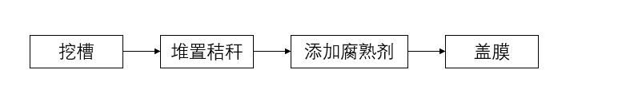

图 6 秸秆腐熟剂快速堆沤还田技术

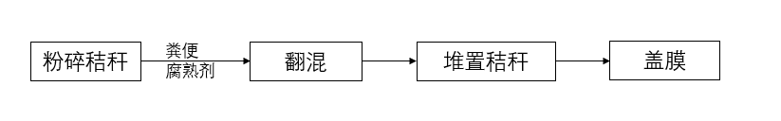

图 7 秸秆腐熟堆肥还田技术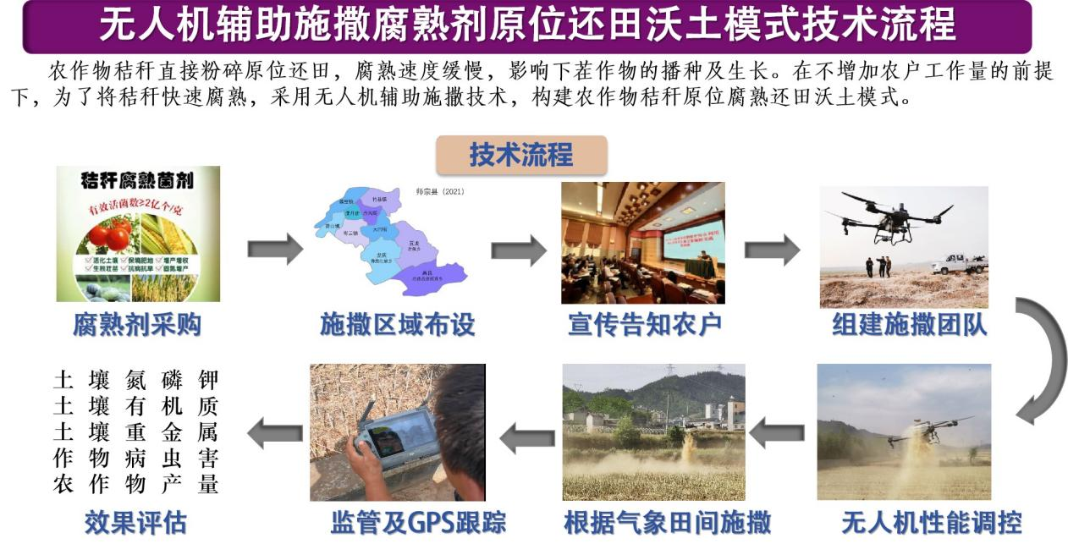

图 8 无人机辅助施撒腐熟剂原位还田沃土模式技术流程图

2. 秸秆离田综合利用技术应用及示范

本项目实施中，秸秆离田模式利用技术主要为秸秆能源化和肥料化利用技术。

其中，农作物秸秆能源化利用技术是指将秸秆进行收集打捆后，运输至收储运点进行粉碎，并与木屑混合通过滚筒干燥制得机制炭或颗粒燃料。具体技术流程如图9所示。

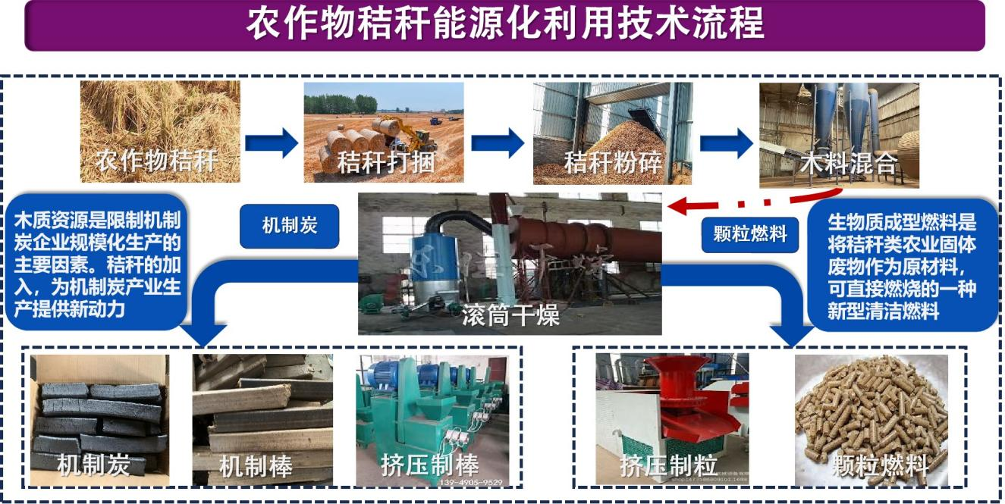

图 9 农作物秸秆能源化利用技术流程图

农作物秸秆肥料化利用技术是指秸秆打包离田后，运到养牛场，拆包粉碎后与牛粪牛尿进行混合，按比例加入腐熟菌剂进行腐熟，腐熟完成后进行售卖或自用。具体技术流程如图10所示。

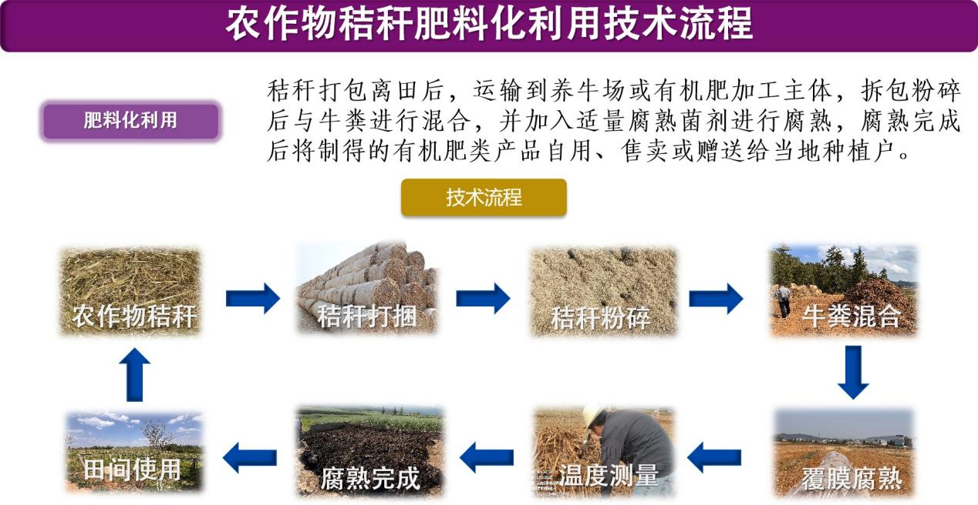

图 10 农作物秸秆肥料化利用技术流程图

1. 农作物秸秆还田生态效应监测

在众多综合利用方式中，农作物秸秆原位还田是一种非常有效且环保的方法。这种方法通过将秸秆直接还田，不仅减少了秸秆的焚烧和废弃，还能显著改善土壤结构，增加土壤肥力。通过这种方式，农作物秸秆能够得到科学的还田处理，从而对农作物秸秆科学还田的生态效应进行有效监测。这种监测工作对于建立农作物秸秆沃土模式提供了重要的科学依据，进一步推动了农业可持续发展的进程。本方案实施的秸秆还田生态效应监测具体技术流程如图11所示。

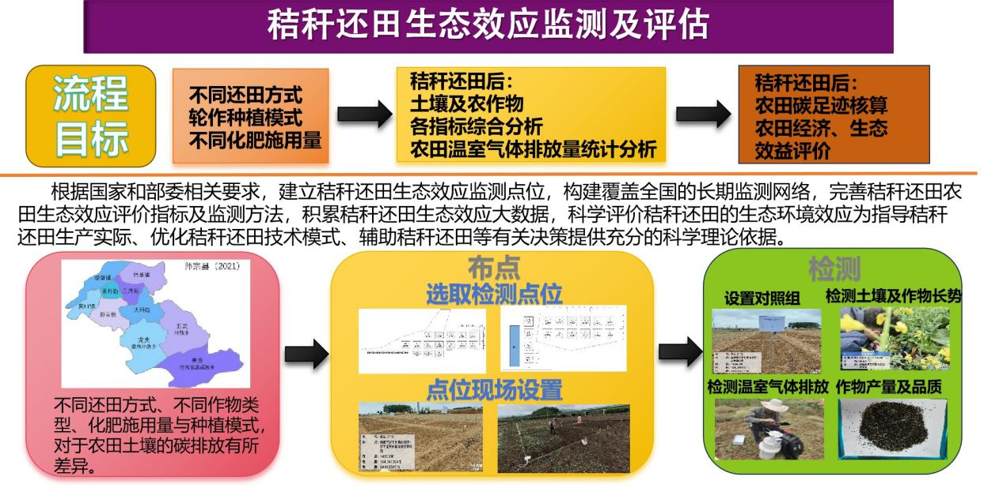

图 11 农作物秸秆还田生态效应监测技术流程图

1. 农作物草谷比和秸秆可收集系数监测

做好秸秆草谷比及秸秆可收集系数监测是抓好农业生产、保障粮食安全的重大举措之一，是实现秸秆能源化利用、提升乡村产业振兴的主要测算依据，为发展绿色低碳农业提供基础数据支撑。近年来，随着秸秆综合利用力度的加大，不同区域的谷草比和秸秆可收集系数相差较大，准确掌握农作物秸秆资源的情况，对更好开发利用秸秆资源，实现变废为宝起着重要作用。因此，开展农作物草谷比和秸秆可收集系数的监测是农业领域的重要工作，对于提高农业资源利用效率、促进农业产业发展以及推动农业科学研究等方面都具有重要意义。本方案实施的农作物草谷比和秸秆可收集系数监测具体技术流程如图12所示。

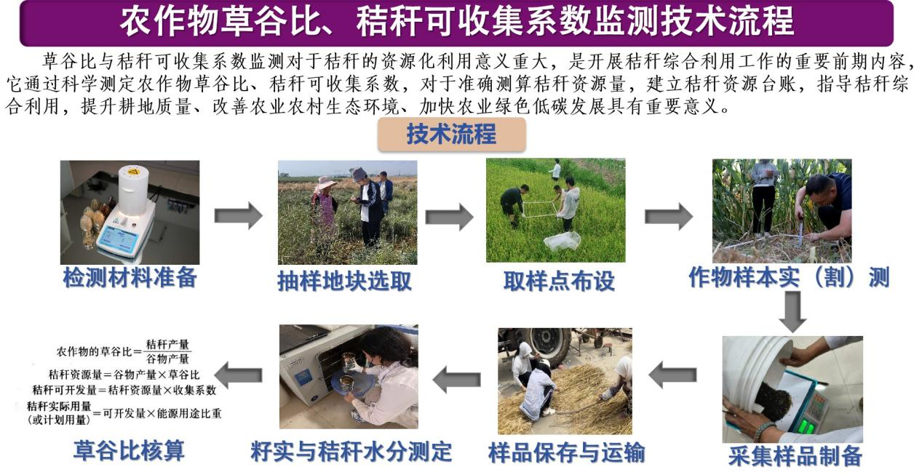

图 12 农作物草谷比和秸秆可收集系数监测技术流程图

四、组织实施

（一）组织机构

1. 项目建设领导小组

为切实加强对项目实施工作的领导，把农作物秸秆综合利用作为推进节能减排、发展循环经济、促进乡村振兴的一项重要内容，保障项目顺利实施，成立“师宗县2025年农作物秸秆综合利用重点县建设项目”工作领导小组，负责项目的协调、组织实施工作，组成人员如下：

组 长：王福建 县政府党组成员、副县长

副组长：王石林 县农业农村局局长

卢谷友 县财政局局长

成 员：

赵永富 县农业农村局副局长

赵育红 县财政局副局长

各乡镇（街道）镇长（主任）

领导小组负责研究制定《师宗县2025年农作物秸秆综合利用重点县项目实施方案》，确定项目实施内容和规模，做好县域内的工作组织、监督检查和验收管理工作。领导小组下设办公室在师宗县农业农村局，由局长兼任办公室主任、农业农村局分管副局长兼任办公室副主任。

1. 项目技术指导小组

为确保项目顺利开展，领导小组下设技术小组在师宗县农业农村局，由县农业环境保护监测站、云南师范大学等单位相关人员组成，具体负责综合协调、项目实施、培训和技术指导、台账建设、检查考核、验收总结等工作。

（二）实施方式

指导编制2025年秸秆综合利用重点县项目实施方案，严格按照实施方案推进全县秸秆综合利用工作，加快有关项目的实施，及时在项目实施过程中进行指导，确保年度目标任务的实现。完善秸秆产生与利用建设调查标准与方法，健全全县秸秆资源数据平台，进一步摸清秸秆资源底数，掌握利用情况，为政府制定秸秆综合利用政策、规划布局、产业发展等提供支撑。

（三）项目监管

项目实施过程中，强化项目监督管理，跟踪调度，确保项目按进度顺利实施。注重收集整理项目工作档案材料，为项目验收提供依据；项目实施结束后对基本情况、主要做法、取得的成效等进行认真总结，形成总结报告。加大秸秆综合利用督导检查力度，建立严格的检查制度，实行定期检查和集中检查相结合。对秸秆综合利用工作进行目标管理和年度考核，完善工作措施，分解任务目标，明确责任要求，确保各项工作落到实处。

（四）台账管理

严格按照中央统筹整合项目资金管理办法要求执行，设立农作物秸秆综合利用补贴项目资金专账，专人管理，严禁截留、挪用，确保资金专款专用，补助资金实行先建后补，项目通过相关部门验收通过后再拨付补助资金。强化对项目实施的专项督导和检查，主动接受财政、审计等监督部门的监督。切实加强项目组织实施单位资金管理使用情况实时监督检查，确保项目资金运行安全。

（五）项目验收

1. 项目目标

确保师宗县2025年农作物秸秆综合利用重点县建设项目的所有目标都已经完成并符合要求。

2. 质量保证

检查师宗县2025年农作物秸秆综合利用重点县建设项目活动及方案等内容的质量，确保符合项目方案要求。

3. 进度和预算

审查师宗县2025年农作物秸秆综合利用重点县建设项目的进度和预算情况，确保项目在规定的时间和预算内完成。

4. 风险管理

评估师宗县2025年农作物秸秆综合利用重点县建设项目期间出现的风险和问题的处理情况，确保已经妥善处理或解决。

5. 合同履行

确认师宗县2025年农作物秸秆综合利用重点县建设项目的所有合同条款和条件都已经履行。

6. 知识转移

确保项目团队向客户传递了必要的知识和文档，以便客户能够有效地使用项目交付物。

7. 最终报告

撰写师宗县2025年农作物秸秆综合利用重点县建设项目验收报告，总结项目的成果、经验教训和建议。

（六）保障措施

1. 加强领导，明确责任

为切实加强对项目实施工作的领导，把农作物秸秆综合利用作为推进节能减排、发展循环经济、促进乡村振兴的一项重要内容，保障项目顺利实施，成立“师宗县2025农作物秸秆综合利用重点县建设项目”工作领导小组，负责项目的协调、组织实施工作，组成人员如前所述。

领导小组负责研究审议《师宗县2025年农作物秸秆综合利用重点县项目实施方案》，审议项目实施内容和规模，做好县域内的工作组织、监督检查和验收管理工作。领导小组下设办公室在师宗县农业农村局，由局长兼任办公室主任、农业农村局分管副局长兼任办公室副主任。

同时，为确保项目顺利开展，领导小组下设技术小组在师宗县农业农村局，由县农业环境保护监测站、云南师范大学等单位相关人员组成，具体负责综合协调、项目实施、培训和技术指导、台账建设、检查考核、验收总结等工作。

2. 制定方案，完善台账

指导编制2025年秸秆综合利用重点县项目实施方案，严格按照实施方案推进全县秸秆综合利用工作，加快有关项目的实施，及时在项目实施过程中进行指导，确保年度目标任务的实现。完善秸秆产生与利用建设调查标准与方法，健全全县秸秆资源数据平台，进一步摸清秸秆资源底数，掌握利用情况，为政府制定秸秆综合利用政策、规划布局、产业发展等提供支撑。

3. 加大投入，扶持发展

积极制定出台相应激励、引导政策，完善落实有利于秸秆综合利用的扶持政策，吸引关联资金把秸秆综合利用建设与化肥减量增效行动、种植结构调整、农业面源污染控制、美丽乡村建设等政策整合实施。统筹各方面资金加大秸秆有机肥、秸秆还田、秸秆收储运补贴力度。

4. 加强监督，严格考核

项目实施过程中，强化项目监督管理，跟踪调度，确保项目按进度顺利实施。注重收集整理项目工作档案材料，为项目验收提供依据；项目实施结束后对基本情况、主要做法、取得的成效等进行认真总结，形成总结报告。加大秸秆综合利用督导检查力度，建立严格的检查制度，实行定期检查和集中检查相结合。对秸秆综合利用工作进行目标管理和年度考核，完善工作措施，分解任务目标，明确责任要求，确保各项工作落到实处。

5. 加强宣传，积极引导

充分利用广播、电视、报刊等传统媒体以及网站、微信、微短视频等新媒体，多角度、全方位进行宣传推广，分层次、分环节、分对象组织开展经验交流和现场观摩。用技术指导群众，用示范带动群众，用效益吸引群众，逐步提高新型农业经营主体和农户有效利用秸秆的自觉性和主动性，引领提升各地秸秆综合利用水平。

6. 严格资金管理

严格按照中央统筹整合项目资金管理办法要求执行，设立农作物秸秆综合利用补贴项目资金专账，专人管理，严禁截留、挪用，确保资金专款专用，补助资金实行先建后补，项目通过相关部门验收通过后再拨付补助资金。强化对项目实施的专项督导和检查，主动接受扶贫、财政、审计等监督部门的监督。切实加强项目组织实施单位资金管理使用情况实时监督检查，确保项目资金运行安全。

7. 加强项目建成后的固定资产管理

项目建成验收后，为更好地发挥项目实施效果，完善固定资产管理，产生的固定资产由县农业农村局移交建设单位进行运维管理。

（七）保密规定

1. 保密责任

规定师宗县2025年农作物秸秆综合利用重点县建设项目参与方（包括项目领导小组、技术指导单位、主体公司等）需要意识到项目信息的保密重要性，并明确其保密责任。参与方需要遵守保密规定，不得擅自泄露项目信息。

2. 保密范围

明确师宗县2025年农作物秸秆综合利用重点县建设项目保密信息，包括但不限于项目计划、资金预算、技术数据、项目信息等。规定哪些信息可以被分享，哪些信息需要保密。

3. 保密措施

规定师宗县2025年农作物秸秆综合利用重点县建设项目参与方需要采取何种措施来保护项目信息的安全，例如限制信息的传播范围、加密敏感数据、设立访问权限等。

4. 信息共享

明确哪些情况下可以分享师宗县2025年农作物秸秆综合利用重点县建设项目信息，以及分享信息的方式和对象。规定是否需要签署保密协议或保密协议。

5. 保密期限

规定师宗县2025年农作物秸秆综合利用重点县建设项目信息的保密期限，即信息需要保密的时间范围。一旦保密期限到期，是否可以公开信息。

6. 违约责任

规定违反保密规定的后果和责任，包括可能的法律后果、赔偿责任等。明确违反保密规定可能导致的处罚。

7. 解除保密

规定在何种情况下可以解除师宗县2025年农作物秸秆综合利用重点县建设项目信息的保密状态，以及解除保密的程序和流程。

五、项目建设进度计划

（一）项目建设时间进度

项目建设期限为2025年1月—2025年12月。

实施进度计划为：

2025年1月－2月，编制项目实施方案上报省级；成立项目领导机构和项目技术组。

2025年3月－9月，开展项目前期宣传、动员、培训工作2场（次），完成技术培训70人次；秸秆沃土模式收储运体系构建；秸秆沃土模式提质增效研究，秸秆原位腐熟还田示范推广；开展秸秆沃土模式的生态效应监测工作和下茬作物病虫害以及产量测试等工作；秸秆能源化模式和技术示范基地建设；秸秆肥料化利用示范基地建设；秸秆饲料化利用模式探索。

2025年10月－2025年12月，总结项目建设成果和经验；开展宣传培训1场（次），完成技术培训30人次；完成“2025年度秸秆资源台账数据更新”通过系统平台上报。

表 7 项目执行时间计划表

|  |  |  |  |  |  |  |  |  |  |  |  |  |
| --- | --- | --- | --- | --- | --- | --- | --- | --- | --- | --- | --- | --- |
| 时间  项目名称 | 2025年 | | | | | 2025年 | | | | | | |
| 1 | 2 | 3 | 4 | 5 | 6 | 7 | 8 | 9 | 10 | 11 | 12 |
| 编制项目实施方案，成立项目领导机构和项目技术组 |  |  |  |  |  |  |  |  |  |  |  |  |
|  |  |  |  |  |  |  |
| 按项目实施方案建设内容逐项实施 |  |  |  |  |  |  |  |  |  |  |  |  |
|  |  |  |  |  |  |  |  |  |  |  |  |
| 项目总结，完善台账，组织验收 |  |  |  |  |  |  |  |  |  |  |  |  |
|  |  |  |  |

（二）项目建设资金进度

资金预算支付进度计划：实施方案审批后起30天内完成20%以上；6个月内完成30%以上；项目验收前完成剩余50%的资金支付；本年度结束前完成全部项目资金支付计划。

六、绩效评估

（一）项目绩效目标

表 8 项目绩效目标表

|  |  |  |  |  |  |  |
| --- | --- | --- | --- | --- | --- | --- |
| **项目名称** | | 师宗县2025年农作物秸秆综合利用重点县建设项目 | | **项目负责人及电话** | 赵元侠 15987486212 | |
| **主管部门** | | 师宗县农业农村局 | | **实施单位** | 师宗县农业环境保护监测站 | |
| 资金情况 （万元） | | 年度资金总额 | | 480 | | |
| 其中：财政拨款 | | 427 | | |
| 其他资金 | | 53 | | |
| 总 体 目 标 | 通过项目建设，保持秸秆综合利用率≥95%，构建秸秆沃土模式示范，建成秸秆能源化和肥料化利用模式示范点，探索饲料化利用模式可行性，完成秸秆还田生态效应监测，秸秆可收集系数和草谷比监测，完成秸秆台账建设，进一步推动师宗县农村环境优化改善，实现资源可持续利用，为云南省各地的秸秆还田沃土模式提供参考和科学依据。 | | | | | |
|
| 绩 效 指 标 | 一级  指标 | 二级指标 | 三级指标 | | | 指标值 |
| 产出  指标 | 数量指标 | 秸秆能源化利用技术示范 | | | 2个 |
| 数量指标 | 秸秆肥料化利用基地建设 | | | 1个 |
| 数量指标 | 秸秆饲料化利用模式探索 | | | 2个 |
| 数量指标 | 秸秆沃土模式方案编制 | | | 1个 |
| 数量指标 | 县级及以上宣传报道 | | | ≥1次 |
| 数量指标 | 农作物秸秆台账建设 | | | 1套 |
| 数量指标 | 秸秆综合利用技术宣传培训 | | | ≥3次 |
| 数量指标 | 还田效益监测报告 | | | 1套 |
| 质量指标 | 农作物秸秆综合利用率 | | | ≥95% |
| 时效指标 | 项目完成及时率 | | | ≥100% |
| 效益指标 | 生态效益 指标 | 农田土壤熵值提升；有效推进农作物秸秆循环利用。 | | | 完成 |
| 可持续影响 指标 | 建立秸秆综合利用的长效机制，促进农业绿色发展。 | | | 长期 |
| 满意度指标 | 服务对象 满意度指标 | 有效促进农户增收；服务对象满意度 | | | ≥80% |

（二）项目预期效益

1. 经济效益

通过以上沃土模式及其他项目的实施，预计2025年产秸秆回收利用生产系列产品5000余吨。能源化利用制作生物质颗粒燃料或机制炭每吨节省成本100元，年增利润50万元；实现全县农作物秸秆综合利用率达以上高位运行，为能源化利用企业产品加工原料提供更多选择，提升企业经济效益。另外秸秆沃土模式收储运平台的建设，提升了农民的秸秆收集积极性，预计在2025年，回收利用系列秸秆5000余亩可为农民直接或间接节省农业生产成本约20万余元。以及秸秆沃土模式等综合利用增加的农民收入，有效促进了农民增收。

2. 社会效益

开展农作物秸秆综合利用，是提升耕地质量、改善农业农村环境、实现农业高质量发展、绿色发展的重要举措，是全面打赢农业面源污染及蓝天保卫战的重要保障。通过项目实施，一是增加了优质农产品供给。土壤有机质含量得到有效提高，从而减少了化肥使用量，降低了农业面源污染和土壤污染，提高了农产品品质；二是增加了就业渠道。农作物秸秆综合利用体系建设，有能力的农民可直接参与秸秆收储、运输等环节，实现不离乡、不离土致富，拉动农村就业和经济发展；三是推进生态循环发展。通过项目建设，使秸秆能源化、肥料化、饲料化利用效益实现最大化，有利于土壤改良，促进农业生产向绿色、有机、低碳、生态循环发展。

3. 生态效益

项目的实施，将有效推进师宗县农业面源污染整治进程，可实现农作物秸秆的良性循环利用，革除秸秆焚烧现象，减少秸秆废弃焚烧带来的环境污染，有利于农村环境改善，实现资源可持续利用；有利于农业生产走上现代农业循环发展之路；有利于天更蓝、水更绿，为实现乡村振兴奠定坚实的生态基础。通过对秸秆还田后的土壤及农作物、温室气体排放量等指标进行监测，为师宗县农田生态效益评估提供充分的科学理论依据。

七、经费预算一览表

表 9 师宗县2025年农作物秸秆综合利用重点县建设项目资金预算一览表（万元）

| 序号 | 项目名称 | 单位 | 规模 | 单价  （万元） | 总投资  （万元） | 资金分配（万元） | | 备注 |
| --- | --- | --- | --- | --- | --- | --- | --- | --- |
| 财政资金 | 自筹 |
| **一** | **秸秆能源化利用模式建设** |  | | | **245** | **215** | **30** |  |
| 1 | 颗粒燃料生产设备购置及升级改造 | 套 | 1 | 40 | 40 | 30 | 10 | 含专利 |
| 2 | 颗粒燃料加工用粉碎机或成型机设备购置费 | 套 | 2 | 10 | 20 | 20 | 0 |  |
| 3 | 机制炭生产设备购置及升级改造 | 套 | 1 | 60 | 60 | 40 | 20 | 含专利 |
| 4 | 机制炭用加工粉碎机或成型机设备购置费 | 套 | 1 | 20 | 20 | 20 | 0 |  |
| 5 | 秸秆装载设备购置费 | 台/套 | 2 | 20 | 40 | 40 | 0 |  |
| 6 | 秸秆收集、打捆、粉碎等设备购置费 | 批 | 13 | 5 | 65 | 65 | 0 |  |
| **二** | **秸秆肥料化利用模式建设** |  | | | **109** | **100** | **9** |  |
| 1 | 秸秆收集、打捆、粉碎设备购置费 | 台 | 2 | 8 | 16 | 12 | 4 |  |
| 2 | 秸秆装载设备购置费 | 台/套 | 1 | 20 | 20 | 20 | 0 |  |
| 3 | 堆肥设施建设 | 个 | 1 | 73 | 73 | 68 | 5 |  |
| **三** | **秸秆饲料化利用模式建设** |  | | | **73** | **59** | **14** |  |
| 1 | 青贮窖等设施建设 | 个 | 2 | 23.5 | 47 | 37 | 10 |  |
| 2 | 移动式旋耕拖拉机秸秆粉碎专用设备购置费 | 套 | 2 | 13 | 26 | 22 | 4 |  |
| **四** | **秸秆还田沃土模式生态效应监测、草谷比和秸秆可收集系数测算** |  | | | **42** | **42** | **0** |  |
| 1 | 不同类型秸秆还田生态效应监测采样费 | 批 | 4 | 3 | 12 | 12 | 0 |  |
| 2 | 不同类型秸秆还田生态效应监测测试费 | 批 | 4 | 5 | 20 | 20 | 0 |  |
| 3 | 农作物草谷比和农作物秸秆可收集系数测算 | 种 | 5 | 2 | 10 | 10 | 0 |  |
| **五** | **项目实施方案编制** |  | | | **10** | **10** | **0** |  |
| 1 | 项目调研、数据采集等 | 套 | 1 | 5 | 5 | 5 | 0 |  |
| 2 | 数据分析、资料撰写、信息咨询、方案评审等 | 套 | 1 | 5 | 5 | 5 | 0 |  |
| **六** | **项目总结、台账建设及验收** |  | | | **1** | **1** | **0** |  |
| 1 | 项目验收及评审、报告撰写、项目审计等 | 套 | 1 | 1 | 1 | 1 | 0 |  |
| 合计 | | | |  | 480.0 | 427.0 | 53.0 |  |

八、附件：

1、师宗县农业农村局关于遴选师宗县 2025 年农作物秸秆综合利用项目参建主体的通知；

2、农作物秸秆综合利用示范生产承诺书；

3、农作物秸秆综合利用安全生产承诺书；

4、农作物秸秆腐熟还田腐熟剂应用场景及使用条件。

5、秸秆收储台账记录表

附件1

师宗县农业农村局

关于遴选师宗县2025年农作物秸秆

综合利用项目建设主体的通知

各乡镇、街道：

根据《云南省财政厅关于提前下达 2025 年中央农业相关转移支付资金的通知》（云财农〔2024〕167号）相关要求，现正开展师宗县 2025 年农作物秸秆综合利用项目建设前期工作，为加强扶持培养社会化服务组织，形成多元利用的秸秆综合利用产业化格局，经研究，特向我县辖区内公开

遴选项目建设主体，现将有关事项告知如下：

一、遴选范围

师宗县辖区内具备农作物秸秆综合利用基础条件和能力的农民和企业、合作社、社会化服务组织、家庭农场等新型农业经营主体。

二、遴选程序

（一）请各乡镇、街道积极宣传，号召辖区内符合条件的农民和企业、合作社、社会化服务组织、家庭农场等新型农业经营主体主动申报、参与项目建设；

（二）请有意向参与项目建设的农民和企业、合作社、社会化服务组织、家庭农场等新型农业经营主体于根据要求向师宗县农业农村局提出申请和递交相关材料。

（三）由师宗县农业农村局组织审查申报材料、专家评议、现场考察等方式对申报主体进行评审遴选。

三、支持内容及方式

参照《云南省农作物秸秆综合利用项目管理办法（试行）》相关规定，2025年重点支持承担秸秆能源化、肥料化、饲料化利用的农民和企业、合作社、社会化服务组织、家庭农场等新型农业经营主体。支持内容主要有：

（一）秸秆还田环节或运输环节的粉碎、翻耕等设备以及腐熟剂等材料；

（二）秸秆离田环节的捡拾、收集、打捆等设备；

（三）秸秆利用环节的粉碎、打捆等加工设备和储草棚、青贮窖等设施；

（四）秸秆能源化利用模式建设为主，秸秆肥料化、饲料化利用模式建设为辅（经建设后形成可持续发展模式，主要包括设备和设施、模式探索和技术服务等）。

支持方式为：先建后补。

四、申报条件及要求

（一）申报主体应为在师宗县注册登记的具有一定生产规模的企业、合作社、社会化服务组织、家庭农场等新型农业经营主体（种养殖户应在师宗县辖区内），且应具有服务能力强、生产经验丰富、科技意识较强、生产水平较高、工作积极性高。

（二）申报主体应正常运行，具有一定的秸秆综合利用、收储能力和经验，拥有与其服务内容、服务能力相匹配的生产规模、专业技术、农业机械和设备以及其他能力。

（三）项目建设旨在提升秸秆综合利用能力，申报主体应充分考虑，不因参与项目建设导致债务风险。

（四）申报主体原则上只能申报一种补助方式。申报设备购置补助的，采购的相关设备不得享受农机具补贴。

（五）申报主体在农民群众中享有良好的信誉，其所提供的服务质量和价格受到服务对象的认可和好评，且能够自觉接受行业管理部门的监督，按要求向行业监管部门提供真实有效的相关材料。

（六）项目建设主要以补建结合的方式开展。综合利用的秸秆来源必须为师宗县内，不支持外县调运、购买等情况。

（七）申报主体加工模式及要求：

1、能够开展秸秆生物质颗粒燃料和秸秆基机制炭加工典型模式建设。围绕以油菜秸秆、烟杆等农作物秸秆能源化利用为主体技术的秸秆利用，打造秸秆能源化利用典型模式，年加工销售生物质颗粒燃料或机制炭5万吨以上，且具有一定的收储实力。

2、申报主体应具有料场、地磅、简易工棚，场地面积6000平方米以上。

3、饲料化养殖企业规模应在50头及以上，且具有一定的收储实力。

4、肥料化利用企业具有一定的秸秆利用经验和做法，能参与到秸秆沃土模式建设中，年产5000吨以上，且具有一定的收储实力。

五、申报材料

（一）师宗县 2025年农作物秸秆综合利用项目建设主体申报表、安全生产责任书、秸秆综合利用示范生产承诺书。

（二）营业执照。

（三）法人身份证复印件。

（四）企业信用报告、公司简介、奖励证书、技术方案、环保措施、财务状况、公司图片等相关资料。

（五）土地使用证明，如：租赁协议、流转协议等（仅申报秸秆还田补助的主体提供）。

六、材料递交地址及申报截止时间

材料递交地址：师宗县漾月西路 08 号四楼415室（师宗县农业环境保护监测站）。

申报截止时间：2025年1月23日，逾期不予受理。

联系人及电话：赵元侠 15987486212

附件：

1、师宗县2025年农作物秸秆综合利用重点县建设项目主体申报表。

2、农作物秸秆综合利用示范生产承诺书。

3、秸秆综合利用安全生产责任书。

附表1

师宗县2025年秸秆综合利用重点县建设

项目主体申报表

|  |  |  |  |  |  |  |  |
| --- | --- | --- | --- | --- | --- | --- | --- |
| 主体名称 | |  | | | | | |
| 负责人  情况 | 姓名 | |  | 性别 |  | 文化  程度 |  |
| 职务 | |  | | 联系方式 |  | |
| 技术负责人 | | |  | | 联系方式 |  | |
| 主体地址 | | |  | | | | |
| 主体简介  （主要包括：种植养殖规模，占地面积，2024年主体营收情况，近三年秸秆利用量、具体做法、利用技术及成效） | | |  | | | | |
| 综合利用计划  （主要包括主体在秸秆综合利用中的特色和优势、计划使用的技术形式和利用规模、实施可行性和技术等的保障措施） | | |  | | | | |
| 问题或困难 | | |  | | | | |
| 主体承诺 | | | 本单位承诺本申请书内容真实有效，如果获得批准成为建设主体，将按要求保质保量完成建设任务。  负责人签字（主体公章）：  年　 月　 日 | | | | |
| 专家组意见 | | | 签字：  年　 月　 日 | | | | |
| 领导小组  办公室意见 | | | 盖章：  年　 月　 日 | | | | |

附件2：

**师宗县2025年农作物秸秆综合利用重点县建设项目**

**农作物秸秆综合利用示范生产承诺书**

师宗县农业农村局、 乡、镇（街道）人民政府：

为提升师宗县秸秆综合利用率，为师宗县秸秆综合利用做出贡献，**本经营主体做出以下承诺：**

1、认真完成所要求的秸秆综合利用重点县建设项目相关工作事宜。

2、接受补助设备后将发挥设备最大限度收储能力，吸纳农作物秸秆，促进秸秆商品化、市场化发展。

3、项目资金补助设备折旧完毕前由我司自行保管，经营主体拥有设备使用权，认真维护、保养。五年报废后可交由企业管理。

4、接收政府移交设备后在生产过程中产生的一切事故，认定为操作不当，一切安全责任由使用方承担，与监督单位无关。

5、根据企业经营情况以及受补助扩产情况进行年度秸秆收储运目标拟定，2025年获补助： 设备 台， 设备 台， 设备 台， 设备 台。拟定收储目标值为： 吨。

6、对收储运秸秆数量进行明确的台账记录，严格遵守客观性原则，记录真实有效的台账数据。管理单位会进行明察暗访，一旦发现舞弊行为，暂停下一阶段的补助。

7、做好相应台账数据，随时接受有关监督部门的抽查、检查，定期汇报。

8、带动附近乡镇秸秆回收利用，提高社会效益、生态效益。

我将严格遵守以上承诺。如未能如约履行，愿意承担全部责任，接受相关部门处理。

承诺/实施单位：

主要负责人：

联系方式：

2025年 月 日

监管单位：

主要负责人：

联系方式：

2025年 月 日

附件3：

**师宗县2025年农作物秸秆综合利用重点县建设项目**

**农作物秸秆综合利用安全****生产责任书**

为认真贯彻和落实上级有关部门对安全生产工作的重要指示精神，大力实施本质安全工作，预防和减少各类事故的发生。在安全生产方面我公司承诺如下：

1. 按照“一岗双责”的要求，明确各岗位的安全生产责任制，健全安全管理组织和体系，时刻遵循“安全第一，预防为主”“管生产必须管安全”的原则，明确主要负责人是安全生产的第一责任人。
2. 认真贯彻落实上级对安全工作的指示精神，带领全体员工认真学习《设备使用说明书》《中华人民共和国安全生产法》《云南省安全生产条例》等一系列法律法规，不断健全公司的安全生产规章制度。
3. 经常性地开展安全生产大检查，查找各类安全隐患、死角，落实重大隐患的整改。
4. 认真贯彻“五同时”的原则，即在计划、布置、检查、总结、评比生产工作的同时，计划、布置、检查、总结、评比安全工作。
5. 强化厂房安全检查、设备定期进行维护，定检定维。发挥设备最大限度的使用寿命。
6. 定期召开安全例会，及时分析总结安全形势及经验教训，制 定切合实际的工作方案，解决存在的问题。
7. 修订完善公司安全应急预案，并及时进行演练，确保预案得到有效实施。

承诺单位（签章）：

年 月 日

附件4：

**师宗县农作物秸秆腐熟还田腐熟剂****应用场景及使用条件**

1.提供3个和3个以上云南省内农业相关职能部门出具的产品使用效果反馈或项目验收报告；

2.提供有机农业生产资料评估证明；

3.用于直接还田或秸秆堆沤有机肥的腐熟剂建议使用炭基型腐熟剂（生物炭质量分数≥10%），腐熟剂应符合国标GB20287-2006中各项参数要求，所添加生物炭应符合农业行业标准NY/T4159-2024中Ⅰ级生物炭应满足的各项参数要求；

4.炭基型腐熟剂常规使用场景下建议每亩用量2.5 kg，每亩还田秸秆量大于1000 kg或腐熟难腐熟原料（如）时建议用量为5 kg或以上。秸秆堆腐还田建议每吨秸秆使用腐熟剂2.5 kg。

5.根据NY/T4159-2024所述，满足标准的Ⅰ级生物炭可用于直接还田，出于使用安全及质量检验的目的，如使用炭基型腐熟剂，建议围绕其所添加的生物炭出具还田试验报告；

6.由于秸秆地头堆沤和直接还田为不同的使用场景，为进一步加快秸秆堆沤速度并保证堆沤效果，在国标GB20287-2006的基础上建议将有效活菌数（cfu）参数提高至亿/g（mL）≥2。

附件5：

秸秆收储台账记录表

|  |  |  |  |  |  |  |  |
| --- | --- | --- | --- | --- | --- | --- | --- |
| 公司秸秆收储运数据台账 | | | | | | | |
| 序号 | 收储秸秆所在乡镇 | 收储量（吨） | 单价（元\吨） | 收储日期 | 秸秆类型 | 是否为青储 | 备注 |
| 1 |  |  |  |  |  |  |  |
| 2 |  |  |  |  |  |  |  |
| ... |  |  |  |  |  |  |  |
|  |  |  |  |  |  |  |  |
|  |  |  |  |  |  |  |  |
|  |  |  |  |  |  |  |  |

记录单位（签章）：

年 月 日